**INSTITUTO POLITÉCNICO NACIONAL**

**UNIDAD PROFESIONAL INTERDISCIPLINARIA DE INGENIERÍA CAMPUS ZACATECAS**

**UPIIZ**

**Sistemas de Visión artificial**

**Reconocimiento de los rasgos faciales principales**

Ingeniería Mecatrónica

4mm1

**Profesor:**

M. en C. Omar Desiga Orenday

**Qué presenta(n):**

Arturo Alejandro Delgado Castañeda

Endra Paulina Flores Romero

Karen Yoselim Morales Ruiz

Zacatecas, Zac., mayo 2019

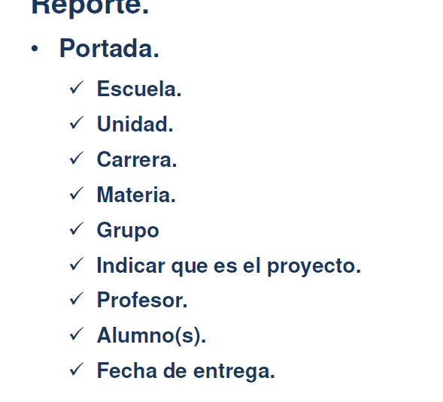

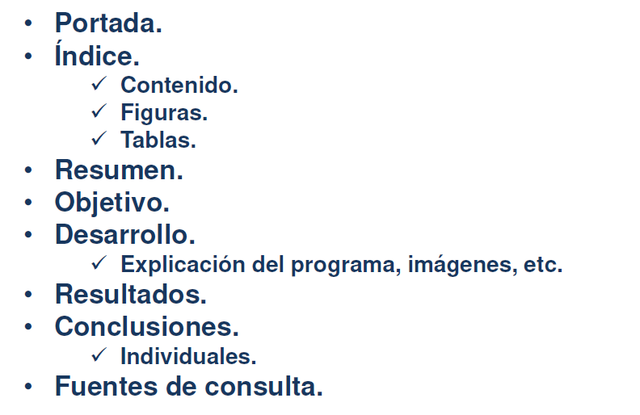

# Índice

Índice de contenido

De imágenes

De tablas

# Resumen

# Objetivo

## Objetivo general

Implementar un algoritmo en Matlab, el cual tendrá la capacidad de adquirir imágenes mediante el uso de una cámara web y así extraer características únicas correspondientes al rostro de la persona.

## Objetivos específicos

1. Elegir y construir la iluminación más apropiada para obtener una imagen clara y sin sobra. Para que de esta forma tener medidas más exactas.
2. Almacenar los datos de la imagen en una base de datos para su futura comparación con una nueva imagen facial capturada.
3. Enviar un mensaje intermitente en caso de que los rasgos capturados no correspondan con los registrados en una base de datos.

# Desarrollo

## Interfaz grafica

Para el desarrollo de la interfaz gráfica inicialmente se investigó lo que se necesita apara que la interfaz fuera amigable. Seguidamente se realizó un boceto con el fin de observar cómo quedaría la interfaz y se era necesario quitar o poner más elementos. Donde se dedujo que sería necesario el uso de tres paneles el de inicio, procesito y registro.

Después de haber definido la interfaz se prosiguió a su desarrollo en Matlab para comenzar se tecleo la palabra “guide” en la pantalla de comandos.

Se comenzaron a seleccionar los elementos y se iban plasmando sobre un panel.

A continuación se muestran las imágenes de como quedaron los paneles.

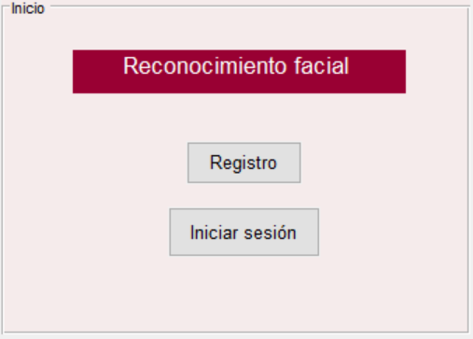

Figura 1 Panel de inicio.

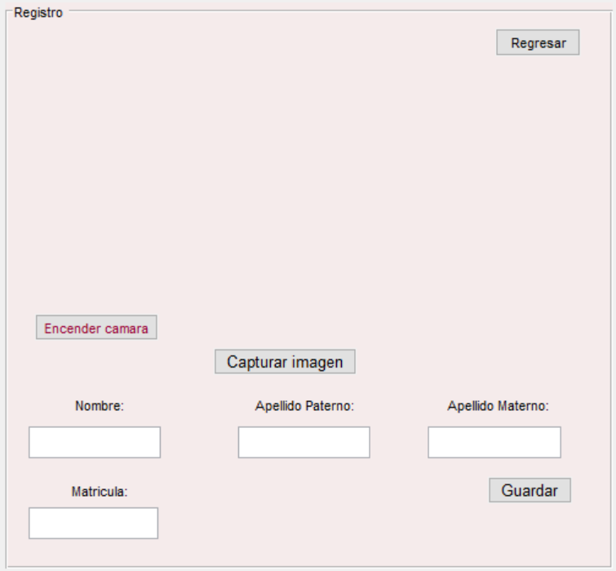

Figura 2: Panel de registro.

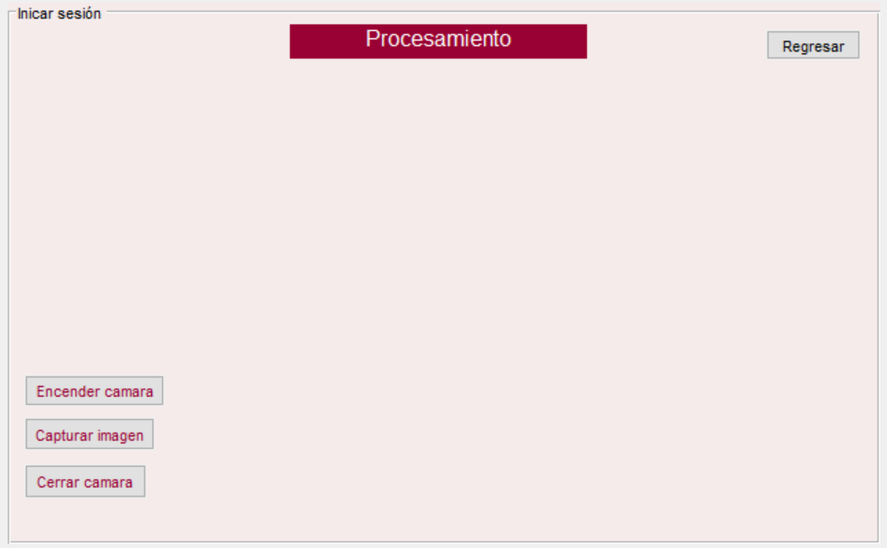

Figura 3: Panel de procesamiento.

Al finalizar la interfaz se prosiguió a programar cada botón de acuerdo a la acción que ejercería.

A continuación se muestran algunas capturas representativas del código después de haber completado todo el programa.

# Resultados

# Conclusiones

# Fuentes de consulta